4.4 «Точка — точка» VPN

Тип VPN «точка — точка»
Для этого типа VPN используются разные названия, помимо «точка — точка»: point-to-point, p2p, от точки к точке.
Это самый простой тип подключения. Его задача — подключить одну точку к другой внутри сети. На схеме ниже показано, как устройства клиентов с разными операционными системами (Windows, Android и Linux) соединяются с сервером с помощью типа «точка — точка».
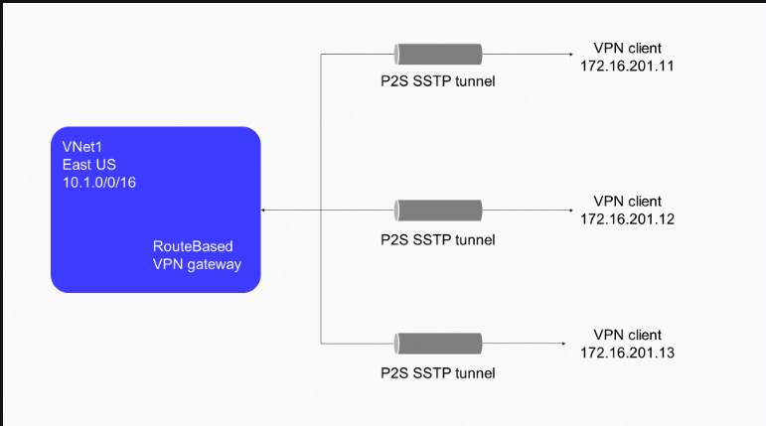Задача такого соединения — обеспечить надёжную пересылку трафика в интернете из пункта А в пункт Б. Безопасность передаваемого трафика обеспечивается шифрованием. Таким образом, при его перехвате злоумышленник получит зашифрованные данные, раскрыть которые возможно только на одной из двух точек.
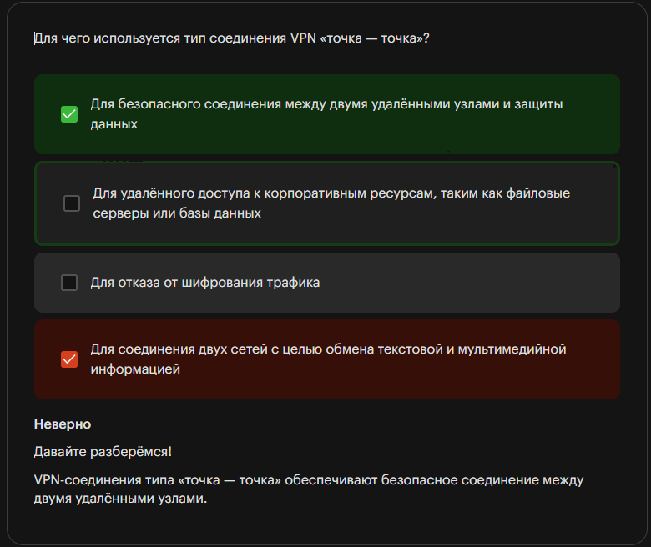

GRE
У компании Cisco есть свой проприетарный протокол туннелирования от точки к точке — GRE (Generic Routing Encapsulation, или общая инкапсуляция маршрутов).
Основное назначение протокола — инкапсуляция пакетов сетевого уровня модели OSI в IP-пакеты. IP/GRE — самостоятельный транспортный протокол, который не опирается на TCP или UDP.
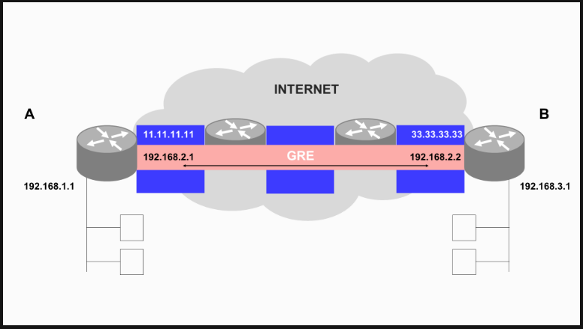Протокол настраивается с помощью нескольких простых команд. Как это сделать, вы узнаете из видео ниже.

Router(config)#int tunnel 1
Router(config-if)#ip addr 50.50.50.1 255.255.255.0
Router(config-if)#tunnel source gig0/0/0
Router(config-if)#tunnel destination 20.0.0.1
Router#copy running-config startup-config – выполняем команду для сохранения всех данных в исходной настройки при перезагрузке
Destination filename [startup-config]?

Вывод
Из этого материала вы узнали что такое VPN-соединение типа «точка — точка» и для чего оно используется.
Вы узнали, что такой тип подключения связывает два компьютера по интернету.

